
Web Analytics

INDICE
- Crea una dashboard custom con Matomo
- ABC della segmentazione in Matomo

01. Crea una dashboard custom con Matomo
Le dashboard di Matomo ti permettono di visualizzare metriche e dimensioni di tuo interesse nello stesso template e di popolare i widget in base a specifici intervalli temporali di rilevazione o specifici segmenti di pubblico.

ISTRUZIONI
01 | Crea una nuova dashboard nella sezione dedicata del tuo account Matomo. Puoi iniziare a popolare la configurazione scegliendo la selezione di widget e layout della configurazione predefinita oppure creare una nuova dashboard ad hoc per le tue esigenze selezionando uno ad uno i widget.
02 | Puoi modificare il template della dashboard, aggiungere o eliminare i widget, modificare la loro disposizione (drag&drop). Puoi inoltre impostare una configurazione personalizzata come “predefinita”.
03 | Visualizza i dati modificando i controlli “intervallo di tempo” o variando le opzioni di segmentazione dal menu a tendina dedicato. Puoi modificare la maniera in cui i dati sono esposti all’interno dei widget ed esportarli nei seguenti formati: CSV, TSV, XML, json, Php, RSS.
04 | Da una dashboard puoi generare un report custom e impostare l’invio per email (Amministrazione → Report Email). Questa funzione ti consente di selezionare i dataset da includere nel report, scegliere il formato dell’output che desideri (PDF, HTML, CSV), definire la frequenza di invio e i relativi destinatari.

Dashboard e widget in Matomo

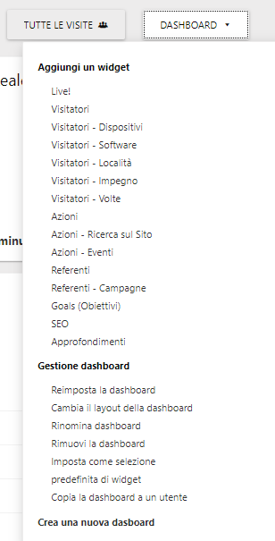
Matomo/Piwik: Menu drop-down configurazione dashboard

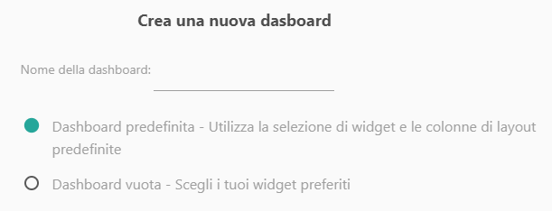
Matomo/Piwik: Creazione di una nuova dashboard predefinita vs vuota

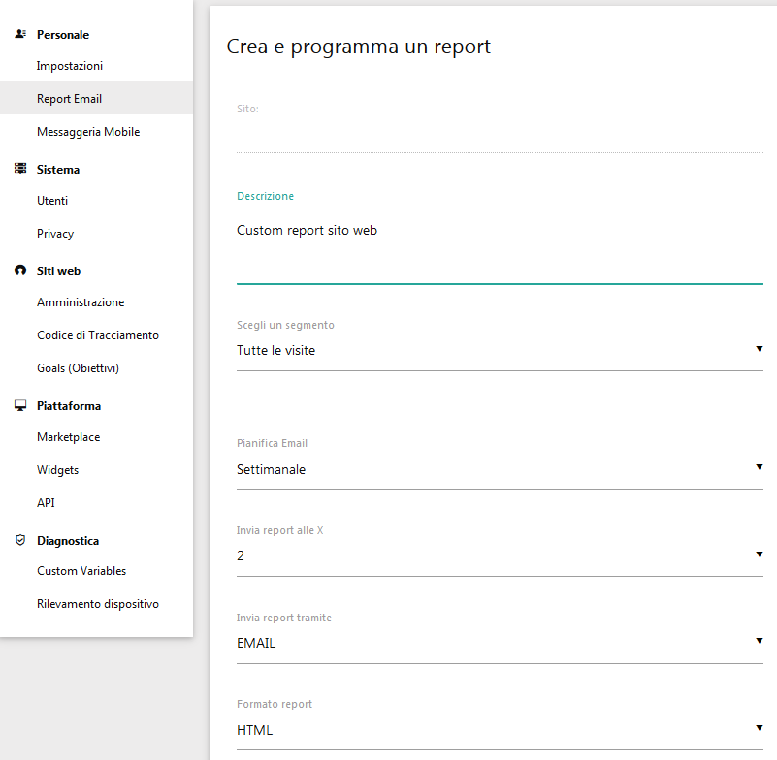
Matomo/Piwik: Creazione e programmazione di un report email

02. ABC della segmentazione in Matomo
I segmenti in web analytics sono dei sottoinsiemi di visite (o di utenti unici) che condividono attributi (qualitativi e/o quantitativi) comuni. La segmentazione del traffico web in sottoinsiemi ha l’obiettivo di far emergere il “valore” di uno specifico gruppo di utenti rispetto al traffico aggregato (che è tipicamente quello più rappresentato nei report, ma meno rappresentativo delle specificità dei singoli gruppi di utenza).

ISTRUZIONI
01 | In Matomo puoi creare dei segmenti utilizzando il menu drop-down del selettore segmentazione (All visits)
02 | Una volta applicate le condizioni che ti interessano per definire come filtrare il traffico puoi visualizzare il segmento nel menu del selettore e decidere se renderlo attivo per un sito o più siti della tua istanza, nonché per altri utenti.
03 | Puoi creare dei segmenti per isolare specifiche “categorie” di visitatori, ad esempio quelli che hanno scaricato un documento, la cui permanenza sul sito è durata almeno n minuti, che sono entrati nel sito tramite una pagina in particolare...e così via.
04 | Puoi applicare la segmentazione anche all’interno delle configurazioni delle dashboard, utilizzando il menu drop-down dedicato alla segmentazione e applicando uno dei segmenti che hai creato.

Guida alla segmentazione in Matomo
Esempi di segmenti che puoi creare

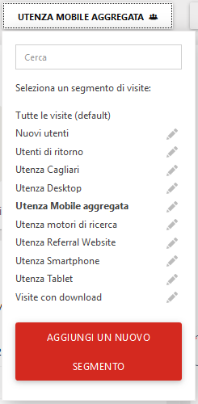
Matomo/Piwik: menu drop-down segmentazione

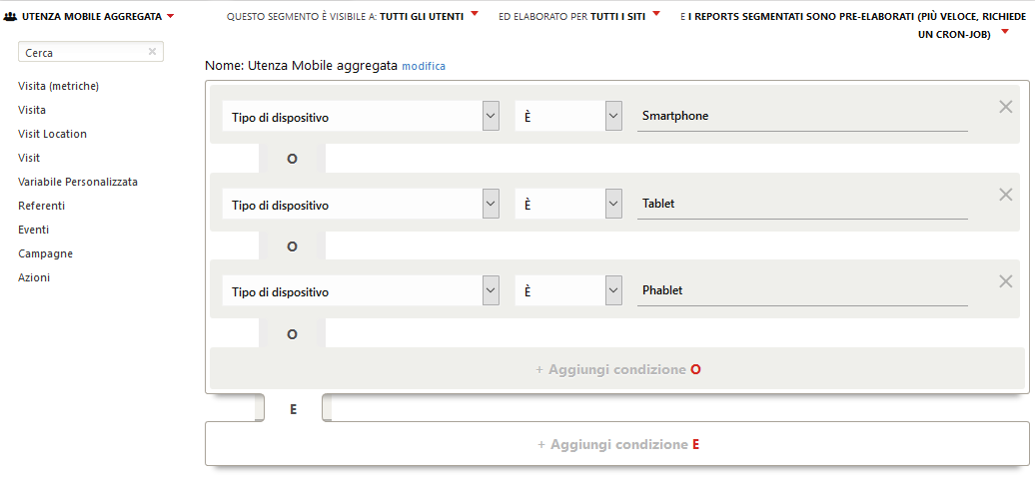
Matomo/Piwik: creazione di un segmento personalizzato

